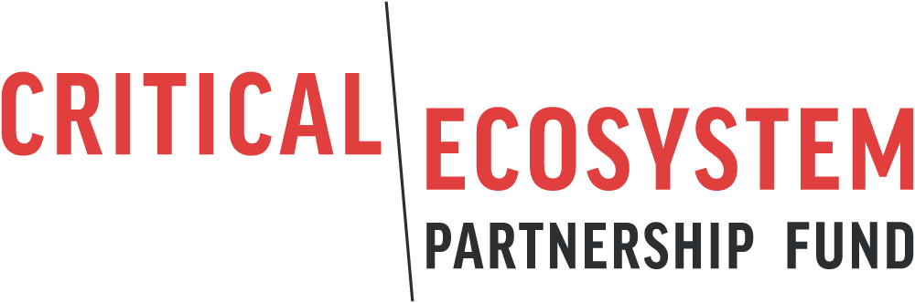

Plano de Saúde e Segurança no Trabalho

Data

Subvenção CEPF xxxxx

Beneficiário

Nome do projeto

Local do Projeto

Resumo da Subvenção
- Organização do beneficiário.
- Nome da subvenção.
- Número da subvenção.
- Valor da subvenção (Dólares americanos).
- Datas propostas para a subvenção.
- Países ou territórios onde o projeto será realizado.
- Nome completo, título, números de telefone e endereço de e-mail do pessoal do beneficiário responsável por este plano.
- Resumo do projeto.
- Data de preparação do presente documento

- Descreva o componente do seu projeto que levantou questões de saúde e segurança no trabalho: Esta seção deve explicar as atividades que podem ser motivo de preocupação sobre saúde e segurança no trabalho.

- Medidas para garantir a saúde e a segurança no trabalho: Descreva as medidas que serão tomadas para garantir a saúde e a segurança dos trabalhadores, bem como da área (e incorporar por referência qualquer padrão ocupacional e de saúde aplicável). Inclua uma descrição da gestão e / ou disposição de resíduos.

- Orçamento: Por favor, forneça uma estimativa dos custos de implementação do plano de saúde e segurança e esclareça a fonte dos fundos (incluindo se estes são fundos do CEPF).

- Monitoramento e Avaliação: Esta seção pretende esboçar os passos que o proponente irá seguir para monitorar e avaliar o impacto da intervenção proposta.

RESPONSABILIDADE: A revisão do plano de saúde e segurança da CI/CEPF e as revisões/aditamentos recomendados para as ações, orçamento ou monitoramento e avaliação, não substituem os requisitos aplicáveis nas padrões ocupacionais e de saúde e a CI/CEPF não assume, e especificamente renuncia, a quaisquer deveres de cuidado com relação ao beneficiário e ao pessoal do beneficiário. O beneficiário deve consultar todas as padrões ocupacionais e de saúde aplicáveis ao desenvolver este plano de saúde e segurança para o projeto.

